玉林市2012年中考模拟试题
物理(四)
(本试卷共4大题，30小题；满分：100分；考试时间90分钟)
注意事项：
1．答案一律填写在答题卷上，在试题卷上作答无效。考试结束，将本试卷和答题卷一并交回。
2．解答选择题时，请用2B铅笔在答题卷上将选定的答案标号涂黑。
3．解答非选择题部分必须使用0.5mm黑色签字笔写在答题卷相应位置上。

一、单项选择(本大题共14小题，42分)每小题给出的四个选项中，只有一个选项是符合题
意的。选对给3分，不选、多选或选错的均给0分。
1．云是这样形成的：空气中的大量水蒸汽遇到冷空气液化成极小的水珠或凝华成极小的冰
晶。大量的小水珠和小冰晶浮在高空中，就形成了云。对水蒸汽液化成小水珠或凝华成
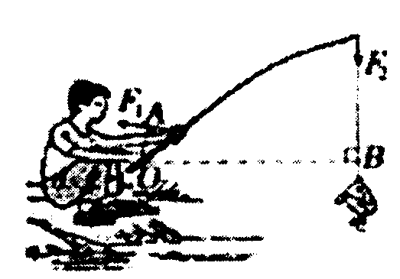
小冰晶的过程，下列说法中正确的是：
A．前者吸热后者放热 B．前者放热后者吸热
C．两者均吸热 D．两者均放热
2．小华用钓鱼竿钓起重为15N的鱼，如图1所示，
OA=0.4m，OB=2m。下列说法正确的是
A．用钓鱼竿钓鱼费距离
B．钓鱼竿是个省力杠杆
C．手对鱼杆的拉力F₁的大小为3N 图1
D．手对鱼杆的拉力F₁的大小为75N
3．LED灯是一种新型的高效节能光源，它的核心元件是发光二极管。二极管由下列哪种材
料制成
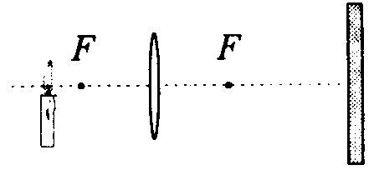
A．陶瓷材料 B．金属材料 C．半导体材料 D．超导材料
4．如右图2所示，蜡烛经透镜所成的像是：
A．倒立缩小的实像 B．正立放大的虚像
C．倒立放大的实像 D．正立缩小的虚像
5．图3中能说明分子间隔变小的是 图2
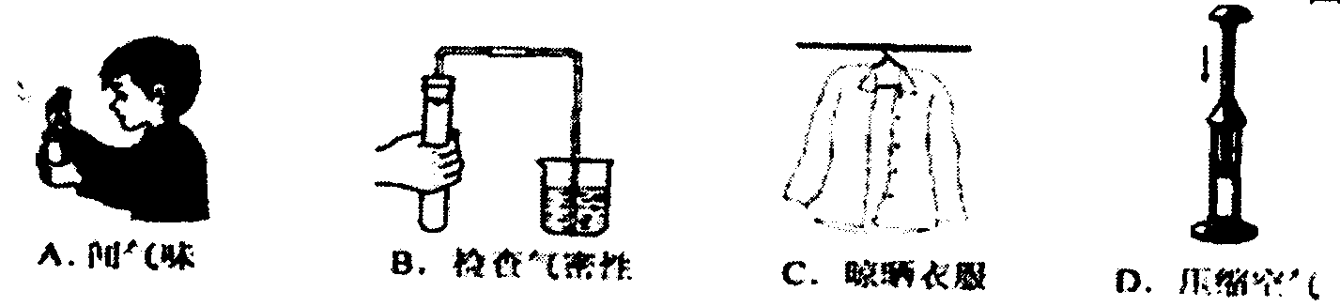

图3
6．关于家庭电路的说法不正确的是
A．洗衣机使用三孔插座能防止人触电
B．电灯的开关装再火线或军线上都可以
C．使用测电笔可以辨别家庭电路中的火线和零线
D．保险丝被烧断，可能是电路中使用了大功率用电器或出现了短路故障
7．下列有关运动和力的描述或解释正确的是
A．击打排球时手感到疼，是由于力的作用是相互的
B．用吸管喝饮料时，嘴的“吸力”使饮料上升到口中
C．跳伞运动员匀速下落时，以伞为参照物，人是运动的
D．人沿水平方向推水平地面上的物体，没有推动，是因为推力小于摩擦力
8．下列实例中，力对物体没有做功的是
A．起重机吊起重物 B．马拉车，车未动
C．跳水运动员从跳台跳下 D．举重运动员，将杠铃举起
9．在图4的下列四幅图中， 可以用来探究磁场对电流作用力的是：
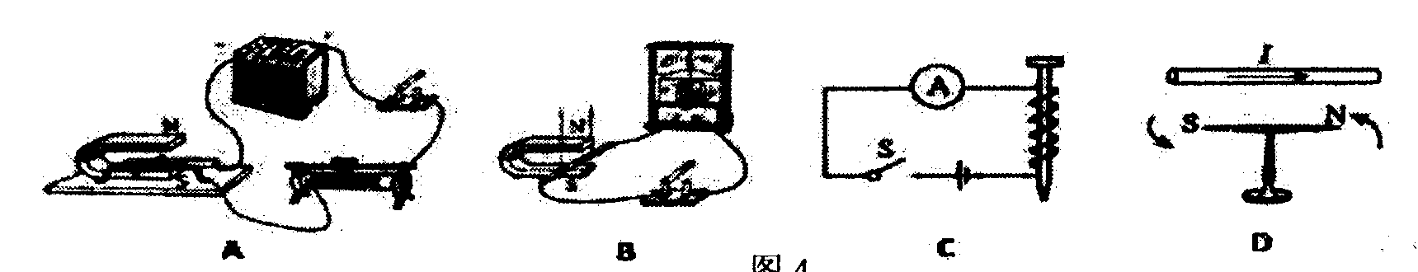

图4
10．甲乙两人并排站在匀速上行的自动扶梯上，下列说法中正确的是：
儿甲相对于乙是运动的 B．甲相对于乙是静止的
C．甲相对楼层是静止的 D．甲相对上一级扶梯上站立的人是运动的

11．将标有 “6V 3W”和“6V 2W”的甲、乙两只小灯泡串联起来，接在电压为6V的电源两端，接通电路后，以下说法正确的是
A．两只小灯泡都不能正常工作，甲灯比乙灯亮 B．两只小灯泡都能正常发光
C．通过乙灯的电流较大，所以乙灯较亮 D．两只小灯泡的总功率小于2W
12．如图5所示电路，电流表的量程较大，闭合开关时，发现电流表指针几乎没有偏转。某
同学拿一根导线去查找电路故障，他将导线并接在bc、 cd、ed两端时，电流表指针
没有发生偏转：将导线并接在ab两端时，发现电流表指针发生了偏转，由此可知电路
故障可能是
A．e点断路 B．电流表短路 C．R₁断路 D．R₂断路
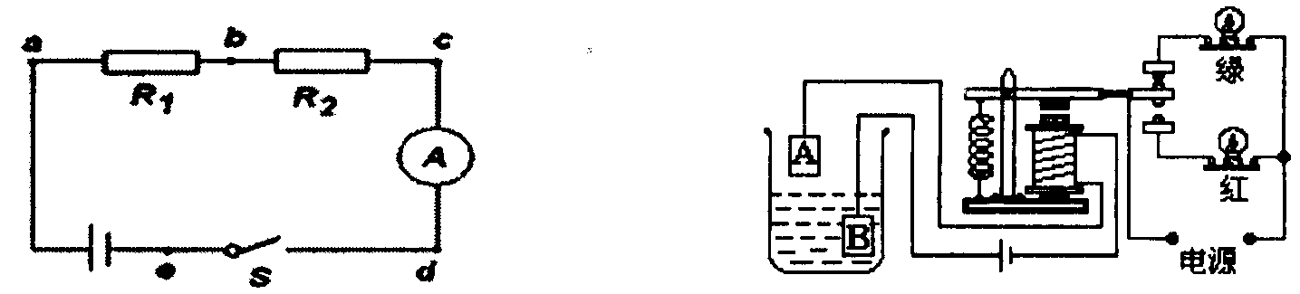

图5 图6
13．如图6所示是一种水位自动报警器的原理图，水位到达A时该报警器自动报警，此时
A．红灯亮 B．绿灯亮 C．红、绿灯同时亮 D．红、绿灯都不亮
14，人们要认识事物，就要对事物进行比较，引入相应的物理量。下列几幅图给出的比较或
说法不正确的是
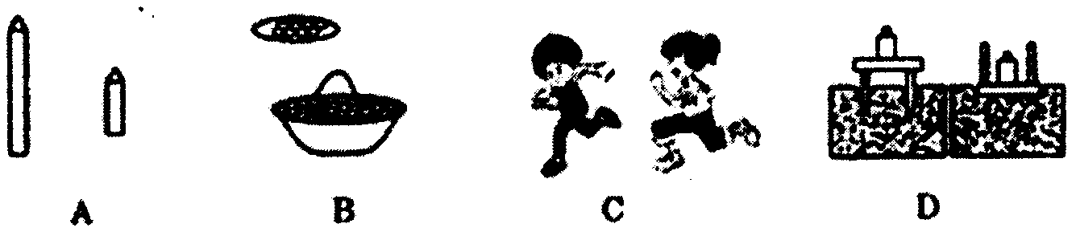

图7
A. 进行长短的比较，引入“长度”物理量
B．进行大小的比较，引入“质量”物理量
C．进行运动快慢的比较，引入“速度”物理量
D．进行压力作用效果的比较，引入“压强”物理量

二、填空与作图(本大题共9小题，20分。其中15。22题每空1分，23小题4分)
15．如果一个物体能反射所有色光，则该物体呈现 色；如果一个物体能吸收所
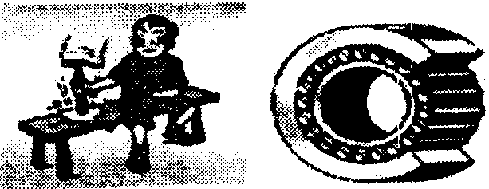
有色光，则该物体呈队 色。
16．如图8所示，锤头松动时，用力敲锤柄是利用
使锤头套紧：许多机器的轴上都
装了滚动轴承，这是因为在压力相同的情况下
。 图8
17．有时，教室黑板反光能“晃”着一些同学的眼睛，其原因是 ；
为了保护同学的眼睛，请你根据所学的知识提出改变这种现状的一条建议
。
18．如图9使用测电笔来判别照明电路的火线和零线时，手必须接触 ，当笔尖接触
导线时，若氖管发光，则该导线是 线。
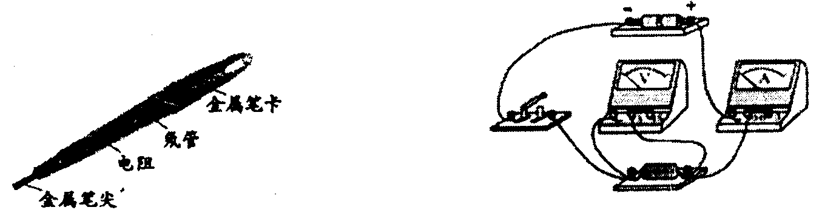

图9 图10
19．小明设计并连接了如图10所示测量电阻的电路，所使用的电源为两节干电池。请指出
他在电路设计或连接上存在的两个问题：
(1) ；
(2) 。
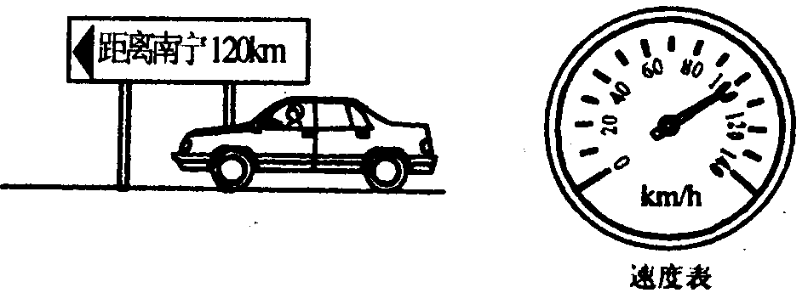
20．一辆汽车在玉林到南宁的高速公路
上行驶，汽车上的速度表指针如图
11所示，汽车的速度是———h此，
则汽车从图中位置行驶到南京还需
h·
21．一片者花眼镜片正对阳光上下移动； 图11
直到地面上的光斑变成最小、最亮的点，这个点叫做 。若用直尺测出此时
镜片到这个点的距离，则这段距离是这个镜片的 。
22．若一太阳能热水器内装100kg、温度为20℃的水，阳光照射一天后，水温升高到70℃，
已知水的比热容为4．2×10³J／(kg·℃)，则热水器内的水吸收了 J的太阳能；
这是通江 的方式改变了水的内能。
23．按要求作图。
(1)根据入射光线和折射光线，在12图中的虚线框内画出适当类型的透镜。
(2)所受重力为6的物体漂浮在水面上静止不动。请在图13中作出物体所受力的示意图。
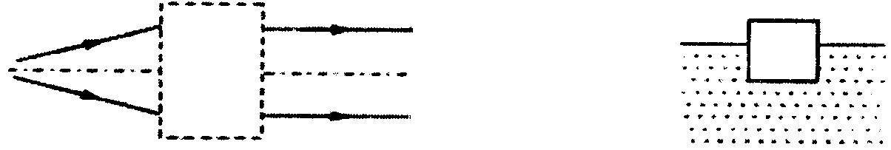

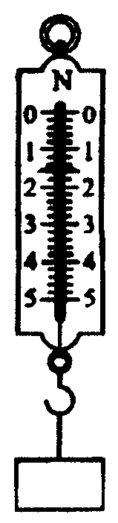
图12 图13

三、实验与探究(本大题共4小题，20分。其中24、25小题各3分，26小题
各6分，27小题各8分)
24．(1)图14中物体的长度为 cm；
(2)图15小明晨检时的体温是 ℃；
(3)图16中物体的重为 N。
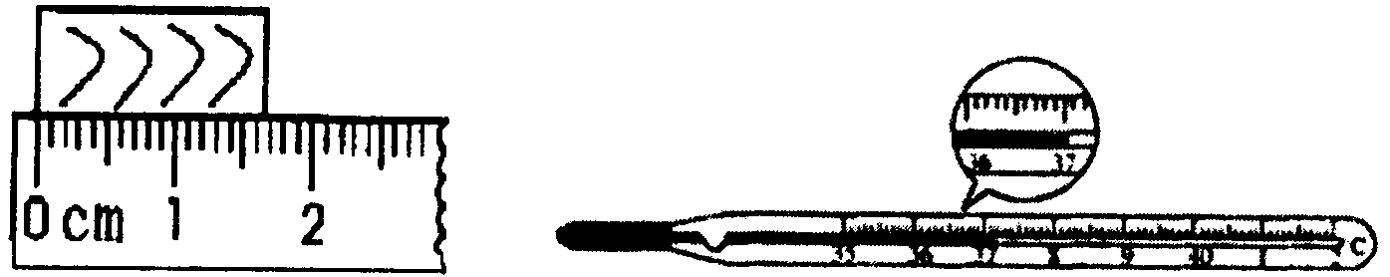

图14 图15 图16
25．小明同学利用相同质量的海波和松香进行了固体熔化过程确实验探究，在加热条件相同
的情况下小明测出了多组数据，并绘制出了海波和松香的温度—时间变化图象，如图17
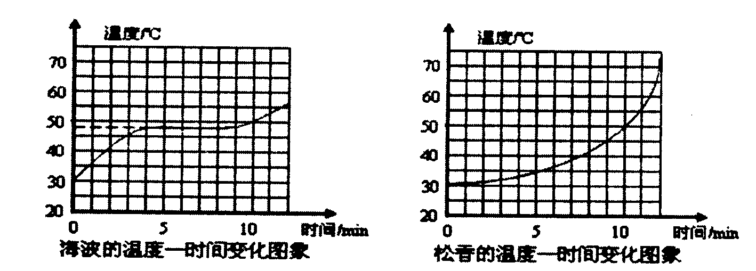
所示。

图17
(1)由图象可知，在海波和松香这两种物质中，属于晶体的是 。它的熔点约
是 ℃
(2)在第6分钟时海波处于 状态。(选填“固体”、“液体”或“固液共存”)
26．在探究斜面机械效率的实验中，小明提出了“斜面的机械效率与斜面的倾斜程度有关”
的猜想。
(1) 要测量斜面的机械效率，除了长木板和木块(如图18所示)外，还需要的主要测量工
具是刻度尺和 。
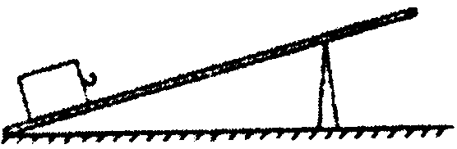
(2) 在实验过程中，应沿斜面向上拉动木块，使
其做 运动。
（3）要验证以上猜想，需要控制不变的因素有：
。 图18
27．在测额定电压为2.5V的小灯泡(电阻约为10Ω)功串的实验中，老师给小明提供了以下
器材：电流表（0～0.6A 0～3A)、电压表(0～3V 0～15V）、开关；电源电压为6V
的电源和滑动变阻器各一个，导线若干。
(1)小明根据电路图19甲将各元件连接成如图19乙所示的电路，在图乙中有两个元
件的连接明显错误，分别是 和 (填写元件名称)。
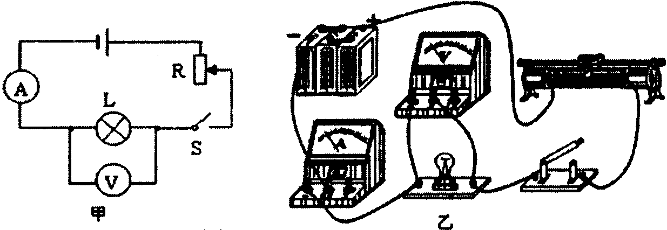

图19
(2)小明纠正电路中的错误后，移动滑动变阻器滑片，使小灯泡发光，此时电流表和电压表的示数如图19丙、丁所示，则通过小灯泡的电流是 A，小灯泡两端的电压是 V。
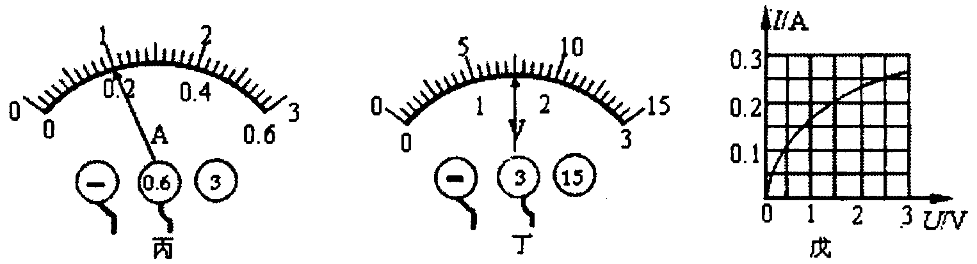

(3)小明重新移动滑动变阻器滑片多次测量通过小灯泡的电流和小灯泡两端的电压，画出
了通过小灯泡的电流随两端电压变化的图象，如图19戊所示，则小灯泡的额定功率
是 W。

四、综合应用(本大题共3小题，28小题4分，29、30小题各7分。)计算题的解答应写出必要
的文字说明、主要的公式和重要的演算步骤。只写出最后答案的不能得分。答案中必须明确写出数值和单位。
28．我们发现电动机正常工作时，电动机有些发热。请问电流通过电动机线圈时，消耗的电
能分别变成了什么形式的能)要提高电动机的效率，你的设想是什么?

29．如图20所示电路，电源电压保持不变，用相同的器材分别按甲、乙两种方法连接。在
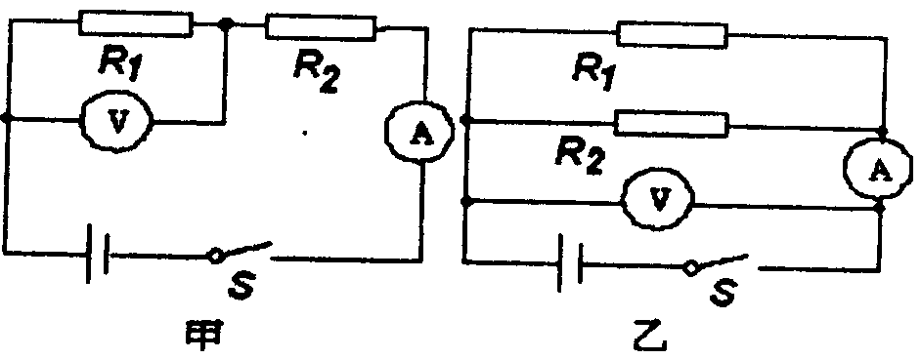
图甲中，闭合开关S，电压表示
数为4V，电流表示数为0.4A，
图乙中，闭合开关S；电压表示
数为6V，求：
(1)R₁、R₂的阻值：
(2)图乙中电流表示数。
图20

30．2010年4月，墨西哥湾的海底石油开采平台发生火灾，泄漏的石油造石油公司和科学家
对泄漏量上发生争论。小明认为应先测量石油密度才能估算出泄漏量；他设计了如图21所
示的装置。在杯子内盛有适量石油，放入一个质量是5.6×10⁻³kg，边长是2cm的正方体物
块，有3／4的体积浸没在石油中，此时石油深度为0.1m。(g＝10N／kg)
(1)石油的密度为多少?(保留两位小数)
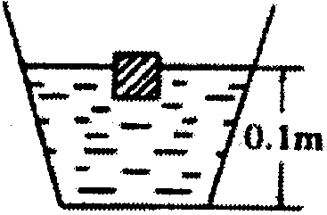
(2)石油对杯底的压强是多少?

图21
2012年玉林市中考模拟试题
物理（四）参考答案及评分标准
一、选择题（共14小题，42分，每小题3分）每小题的选项中只有一个是符合题意的，请把符合题意的选项的字母代号写在选择题答题卡答卷，填写在别处无效
答题卡
题号 | 1 | 2 | 3 | 4 | 5 | 6 | 7 | 8 | 9 | 10 | 11 | 12 | 13 | 14
答案 | D | D | C | C | D | B | A | B | A | B | D | C | A | B
二、填空与作图（共9小题,共20分.15—22小题每空1分；23小题4分）
15. 白 黑项16.性惯 滚动摩擦小于滑动摩擦
17.发生镜面反射；用不易反光的材料做黑板 18. 金属笔卡(笔尾金属体) 火
19.（1） 电流表正负接线柱接反了（2）缺少滑动变阻器,
20. 100 1.2 21.焦点 焦距 22. 2.1×10⁷ 热传递
23.（1）如图（2分） （2）如图（2分）
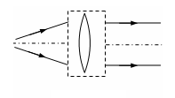
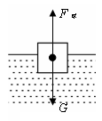

三、实验探究（共4小题，共20分.其中24、25小题各3分， 26小题每题6分、27小题8分）
24. （1）1.65； （2）37； （3）1.6。（每空1分，共3分）
25.（1）海波 48（47~49均正确） （2）固液共存（每空1分，共3分）
26. (l）弹簧测力计（2分） (2）匀速直线（2分） (3）同一木块；同一木板（写对一个得l 分，写对两个或两个以上得2分） （ 本题共6分）
27. （1）滑动变阻器 电流表 （2）0.2 1.5 （3）0.625
【第（1）、（3）问每空2分，第（2）问每空1分，共8分】
四、综合应用(共3小题；其中28小题4分，29、30小题各7分，共18分.)
28.要点：动能和内能，减小线圈的电阻，和减小摩擦。（本题共4分）
29.解：
……………………………（1分）
…………………（1分）
（本题共7分）
30.解：
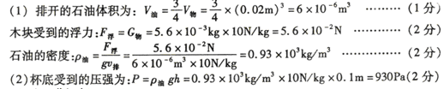
（
（

（本题共7分）

评分说明：
(1)解题过程中没有必要的文字说明、未写出计算公式或重要演算过程的，要视实际情况扣分，只写出最后答案的不能给分；
(2)考生运用其它解法，只要正确合理可酌情给分；
(3) 因延用上一步运算错误结果而导致该步运算结果错误,不重复扣分。

